学院召开党风廉政建设专题会议时间：2024-11-11

11月8日，学院召开了党风廉政建设专题会议。会议由学院党委书记曲帅锋主持，全院教职工参会。

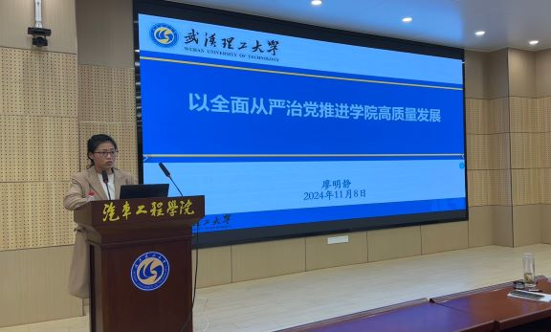

学院纪委书记廖明静对近期党风廉政建设工作进行了通报，并重点分析了当前党风廉政建设面临的新形势、新挑战。她通过具体案例，深入浅出地讲解了违纪违法行为的严重性和危害性，提醒全体教职工要时刻保持清醒头脑，严守政治纪律和政治规矩，坚决抵制各种诱惑和腐败行为。同时，廖明静还就如何加强自我监督、相互监督，以及如何利用好监督执纪“四种形态”等方面进行了详细指导。

曲帅锋在总结中强调，坚定不移推进全面从严治党是学院事业健康发展的重要保障，全体教职工必须深刻认识到加强党风廉政建设的重要性和紧迫性，将廉洁自律内化于心、外化于行。

本次党风廉政建设专题会的召开，不仅增强了全院教职工的廉洁自律意识，也为进一步推动全面从严治党向纵深发展、向基层延伸奠定了坚实基础。学院将继续秉持“廉洁从教、立德树人”的理念，努力营造风清气正的育人环境，为实现学院高质量发展提供坚强政治保障。

通讯员：李晓梅 审核人：曲帅锋

